学习心理学就能一眼看穿人心吗
姚勇｜截图日期：07-13｜页面编辑：未知｜首次发布：未知｜8 人赞同｜1 条评论｜未展开
根据信息流长图可见开头收录；正文在「阅读全文」处折叠，未展开，未补造未读部分。本条无单独问题描述、无评论截图。
原问题：学习了心理学，就真的能像电视剧里那样一眼看穿别人心思吗？
微表情和肢体，了解更多信息。靠这个吃饭的职业从业者，就更擅长一些。销售，服务业，管理工作
阅读全文（截图未展开，以下空白，不编造）
信息流截图（可见部分）
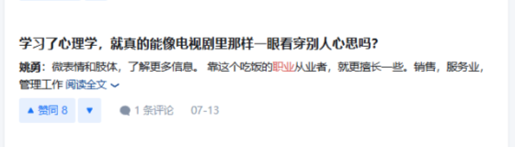
收录说明：只保留信息流卡片上可见的一句话开头与链接。
原文链接：https://www.zhihu.com/question/2041473142145771005/answer/2059808302574449053

